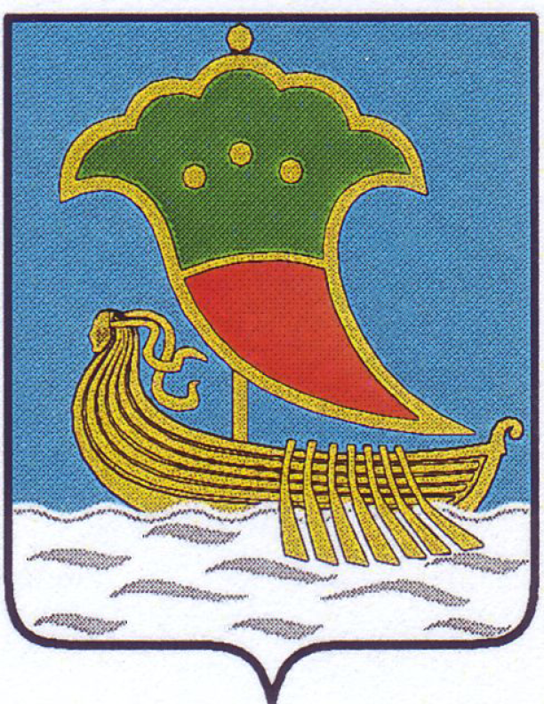  ИСПОЛНИТЕЛЬНЫЙ КОМИТЕТ  МУНИЦИПАЛЬНОГО ОБРАЗОВАНИЯ  ГОРОД НАБЕРЕЖНЫЕ ЧЕЛНЫ  РЕСПУБЛИКИ ТАТАРСТАН  УПРАВЛЕНИЕ  ФИЗИЧЕСКОЙ КУЛЬТУРЫ И СПОРТА  пр.Х.Туфана, 23, г. Набережные Челны, 423805 |  | ТАТАРСТАН РЕСПУБЛИКАСЫ  ЯР ЧАЛЛЫ ШӘҺӘРЕ  МУНИЦИПАЛЬ БЕРӘМЛЕГЕ  БАШКАРМАКОМИТЕТЫ  ФИЗИК КУЛЬТУРА ҺӘМ СПОРТ  ИДАРӘСЕ  X.Туфан проспекты, 23, Яр Чаллышәһәре, 423805
Тел.(8552) 30-55-83, факс (8552) 30-56-83. E-mail: ufis@list, www.nabchelny.ru
__________________№ ___________________
На № _____________от___________________

Директору
ГАУСО «Реабилитационный
центр для детей и подростков
с ограниченными возможностями здоровья «Солнышко»
Миникаеву И.Р.

Уважаемый ИльгизРифнурович!

В связи с проведением в 2023 году Всемирных зимних игр Специальной Олимпиады в г. Казань, предоставляем план проведения спортивно-ознакомительных мероприятий для детей и подростков с ограниченными возможностями здоровья Реабилитационного центра «Солнышко» на 2022 год, приуроченныхданной Олимпиаде.
Приложение: на 1 л. в 1 экз.

Начальник управления
физической культуры и спорта Р.М. Насрединов

Исп. Файзуллина З.Д.
30-56-71

Приложение

ПЛАН спортивно-оздоровительных мероприятий

№  п/п | Наименование учреждения | Наименование мероприятия | Дата и время проведения | Ф.И.О. ответственного исполнителя (контактный телефон)
1 | МАУ «СШ «Комсомолец» | «Мастер-класс по виду спорта спортивная гимнастика»  в игровой форме. | Март 2022г.  11.00  РЦ «Солнышко» | Кускова Елена Петровна  тел. 8-958-623-90-73
2 | МАУ «СШ «Заря» | Мастер-класс по фехтованию | Май 2022  10:00  РЦ «Солнышко» | Семенов Дмитрий Анатольевич тренер 9172408448
3 | МАУ «СШОР «Дельфин» | Показательное выступление спортсменов отделения «художественная гимнастика». Знакомство с видом спорта. | 01.06.2022  10.00  РЦ «Солнышко» | Тренер Хазиева Р.Ф.  89600780029.  Зам. директора  Ахметьзянова Л.М.  89172484640
4 | МАУ «КСШ «Тулпар» им. Р.С. Хамадеева» | Мастер-класс «Лошади, дети и добро»  Реабилитационный центр «Солнышко» | 03.07.2022  11.00  РЦ «Солнышко» | Фатхутдинов Р.Л.  8-917-882-77-31  Панферов Р.А.  8-909-306-88-89
5 | МАУ «Спортивная школа №10» | Показательные выступления спортсменов СШ-10 ко Дню защиты детей. | Август 2022  10.00  РЦ «Солнышко» | Зайнеева О.В.  8(8552) 49 36 23,  директор
6 | МАУ «СШОР «Яр Чаллы» | Показательные выступления по спортивной гимнастике, зарядка | Август 2022 10.00  РЦ «Солнышко» | ГабдрашитоваМиннегульМубаракяновна  70-21-88
7 | МАУ «СШ «Этюд» | Республиканский турнир по шахматам и шашкам среди социальных приютов РТ | 05.09.2022  11.00  РЦ «Солнышко» | Ашиева Д.О. - тренер  89600616105
8 | МАУ «СШОР «Олимпийский» | Показательные выступления дзюдо (или бокс) | октябрь- ноябрь  10.00 час  РЦ «Солнышко» | Харасова Резеда Идрисовна  8-9172850260

